Bài 2. Làm quen với GPIO (General Purpose Input Output)
- Mục đích
• Hiểu và điều khiển được đèn LED RGB 3 màu, bao gồm bật/tắt từng kênh và phối trộn màu.
• Thực hiện bật/tắt đèn nền LCD thông qua GPIO để nắm rõ nguyên lý hoạt động của màn hình LCD.
• Rèn kỹ năng lập trình và điều khiển ngoại vi cơ bản trên vi điều khiển.
- Phần cứng sử dụng chủ yếu trong bài
Trong bài thực hành này, chúng ta sử dụng các nút bấm, Led RGB . Các phần cứng này có sẵn trên bảng mạch thực hành ở các vị trí 1, và 2 trên Hình 2.1
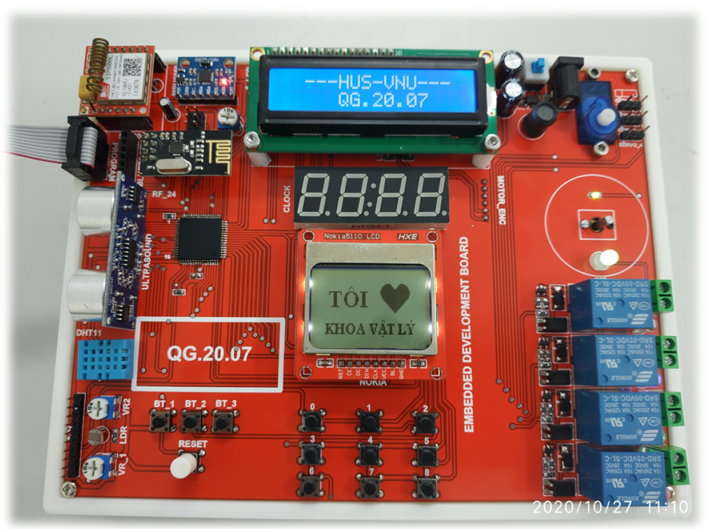
2
1
Hình 2.1. Phần cứng sử dụng trong bài thực hành 1.
- Tóm tắt nội dung lý thuyết
GPIO (General Purpose Input/Output) là các chân vào/ra dùng cho mục đích chung trên vi điều khiển, vi mạch hoặc bo mạch máy tính nhúng (như Arduino, STM32, Raspberry Pi, AVR…). Đây là phần cơ bản nhất nhưng cũng quan trọng nhất trong lập trình nhúng.
LED RGB loại anode chung — một loại đèn LED đặc biệt có thể phát ra ba màu cơ bản: Đỏ (Red), Xanh lá (Green), và Xanh dương (Blue). Khi phối hợp ba màu này với cường độ khác nhau, ta có thể tạo ra nhiều màu sắc khác nhau.
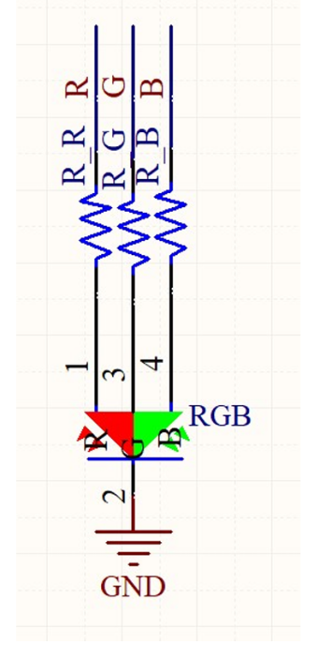
Hình 2.2. Kiểu kết nối LED.

Để điều khiển được đèn LED -> dữ liệu điều khiển phải đi từ MCU ra LED (OUTPUT) Để sáng đèn LED chúng ta cần cấp điện cho LED Nếu LED nối vào MCU theo kiểu K (Katot) thì sẽ sáng khi logic = 0 (0V, GND) Nếu LED nối vào MCU theo kiểu A (Anot) thì sáng khi logic = 1 (5V, VCC) Kiểu nối LED trong mạch là kiểu A Trong AVR có 3 thanh ghi tác động vào GPIO
1. DDR (Data DiRection) = Thanh ghi chỉ hướng dữ liệu (vao/ra) Nếu DDR = 0 thì dữ liệu đi từ ngoài vào MCU (INPUT) Nếu DDR = 1 thì dữ liệu đi từ MCU ra ngoài (OUTPUT)
2. PORT = thanh ghi dữ liệu PORT = 1 + OUTPUT -> du lieu loi ra noi voi VCC = 5V (logic = 1) PORT = 1 + INPUT -> loi vao du lieu duoc PULL UP (Treo nguon) PORT = 0 + OUTPUT -> du lieu loi ra duoc noi GND = 0V (logic = 0)
Cấu tạo và chức năng các chân của LED RGB
Chân LED RGB | Mô tả
Anode chung (GND) | Chân âm chung cho cả 3 màu. Nối về mass (GND).
Cathode R (Red) | Điều khiển màu đỏ. Nối qua điện trở đến nguồn hoặc vi điều khiển.
Cathode G (Green) | Điều khiển màu xanh lá. Nối qua điện trở.
Cathode B (Blue) | Điều khiển màu xanh dương. Nối qua điện trở.
Đèn nền LCD (LCD Backlight) là bộ phận chiếu sáng đặt phía sau màn hình nhằm giúp các ký tự hiển thị rõ ràng và dễ đọc hơn. Đèn nền thường sử dụng LED trắng và được cấp nguồn thông qua các chân LED+ và LED–, kèm theo điện trở hạn dòng để bảo vệ LED. Trong quá trình sử dụng, đèn nền có thể được bật/tắt hoặc điều chỉnh độ sáng bằng tín hiệu PWM từ vi điều khiển. Việc bật đèn nền giúp tăng độ tương phản và khả năng quan sát của màn hình, đặc biệt trong môi trường thiếu ánh sáng. Lưu ý rằng đèn nền chỉ có chức năng tăng khả năng hiển thị và không ảnh hưởng đến dữ liệu hay hoạt động xử lý của LCD.

IV. Nội dung bài thực hành
- Bài thực hành 2
Bài tập làm thêm (sáng tạo với đèn LED 3 màu RGB, bật đèn nền màn hình LCD.
  - Sơ đồ kết nối
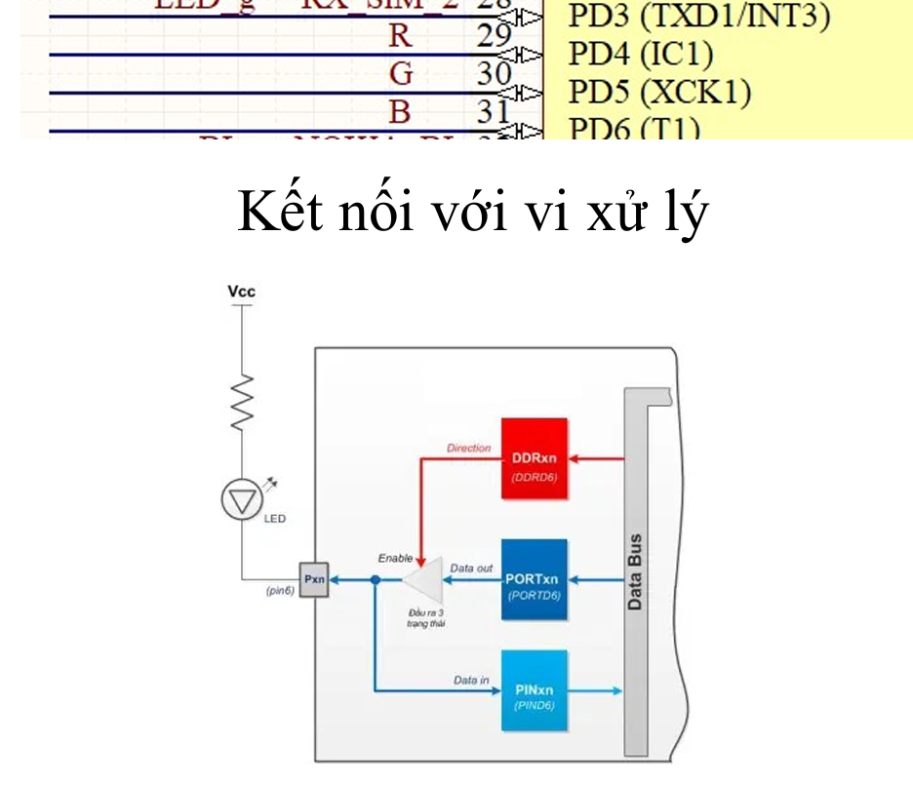
Hình 2.3. Kết nối LED RGB với vi xử lý Atmega128.

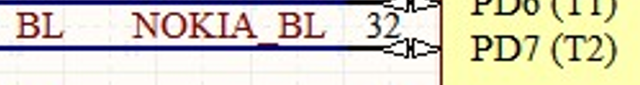
Hình 2.4. Kết nối đèn nền LCD với vi xử lý Atmega128.
  - Sơ đồ thuật toán
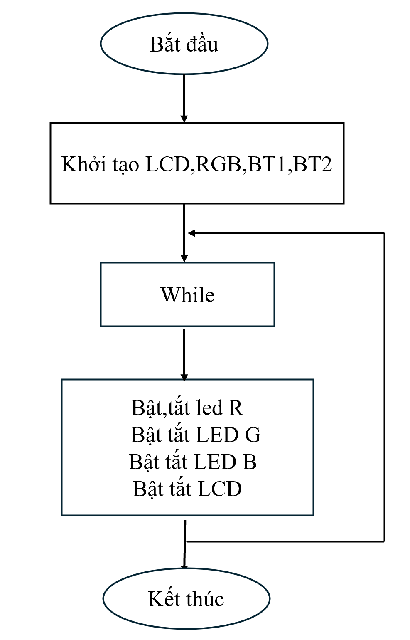
Hình 2.5. Sơ đồ thuật toán bài thực hành số 2
  - Mã chương trình
- #include <io.h>
- #include <delay.h>
- void main(void){
- DDRD.4 = 1;
- DDRD.5 = 1;
- DDRD.6 = 1;
- DDRD.7 = 1;
- while (1)
- {
- PORTD.4 = 1;
- delay_ms(250);
- PORTD.4 = 0;
- PORTD.5 = 1;
- delay_ms(250);
- PORTD.5 = 0;
- PORTD.6 = 1;
- delay_ms(250);
- PORTD.6 = 0;
- PORTD.7 = 1;
- delay_ms(250);
- PORTD.7 = 0;
- }
- }
  - Hướng dẫn thực hành
Trong đoạn chương trình trên, các chân của LED RGB và đèn nền LCD được kết nối với các GPIO của vi xử lý Atmega128 theo hình 2.3 và 2.4 , do đó để giao tiếp, chúng ta phải cấu hình trong chương trình CodeVision theo hình 2.5.
Sau khi soạn thảo chương trình xong, chúng ta biên dịch chương trình để tạo mã hex, tiếp tục sử dụng chương trình Progisp để burn mã hex của chương trình trên vào chíp và quan sát LED .
Quan sát trên bảng mạch thực hành tại vị trí như ở Hình 2.1, chúng ta sẽ thấy đèn LED và đèn nền LCD nhấp nháy theo như yêu cầu đề bài.

